МДК 2. Трудовые функции младшего медицинского персонала
Лекция 18. Тема: «Уход при патологии органов пищеварения»

Задания для студентов
Задание 1. Дайте определение
- Кишечная колика - __________________________________________
- Тенезмы_____________________________________________________
- Диспепсия___________________________________________________
- Отрыжка____________________________________________________
- Изжога_______________________________________________________
- Метеоризм___________________________________________________
- Рвота________________________________________________________
- Рвота_________________________________________________________
- Мелена________________________________________________________
- Недержание кала______________________________________________
Задание 3 - нужное отметить (+)
Сестринские вмешательства | Проблемы пациента
 | желудочное кровотечение | рвота | запор | недержание кала
Обеспечить смену подгузника и гигиенический уход
Провести беседу о необходимости употреблять в пищу продукты, содержащие клетчатку
Обучить пациента мерам инфекционной безопасности
Исключить аспирацию и обструкцию дыхательных путей
Поместить пузырь со льдом на эпигастральную область

Задание 3. - вставьте недостающее
Сестринские вмешательства при желудочно-кишечном кровотечении
- Немедленно вызвать врача _______________, не оставлять пациента без присмотра.
- Уложить пациента в положение ______________________
- Создать пациенту полный покой:__________, _________, ___________.
- Успокоить пациента (так как он может испугаться вида крови).
- Поместить на эпигастральную область пациента _________________.
- Измерять у пациента ___________ через каждые 30 мин, а при необходимости чаще, регистрируя эти показатели, определить свойства пульса
- Приготовить шприцы, __________________ препараты, вводить по назначению врача

Задание 4. - укажите соответствие:
- Недержание кала
- Состояние после рвоты
- Запор
- Желудочно-кишечное кровотечение
  А |   Б |   В | 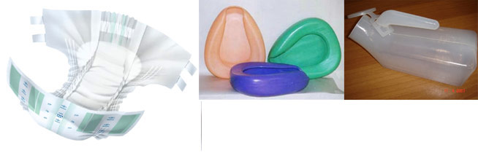  Г

